认证客户端程序使用说明书

第一部分、安装指南

一、客户端程序适用操作系统：
- Windows2000(SP4)
- Windows2003 Server
- Windows2008 Server
- Windows XP
- Windows Vista
- Windows 7 (32位和64位操作系统分别有一个版本对应支持)
注：苹果电脑的Mac及Linux系统下的客户端程序详见校园网程序下载页面的其他说明。

二、安装过程
- 运行安装程序启动安装程序，如图1.1所示。
特别提醒：
由于认证客户端程序需要在开机时自动运行，且需要修改系统配置以配合网卡使用，因此安装时360安全卫士、金山毒霸等防护软件会提醒程序风险，请选择“允许操作”，并勾选“以后不再提醒”。

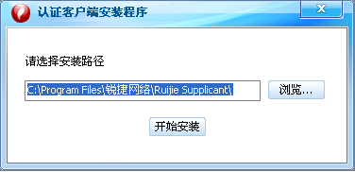
图1.1

- 在图1.1中点击“浏览”按钮选择安装路径，点击“开始安装”按钮开始安装，安装过程如图1.2所示。

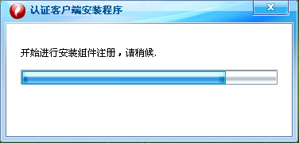
图1.2
注：安装过程中会暂停本机的无线网络服务，重启电脑或运行客户端后自动恢复。

- 安装成功后，如图1.3或1.4所示，重启操作系统后，双击桌面的快捷方式即可开始认证。

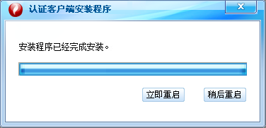
图1.3
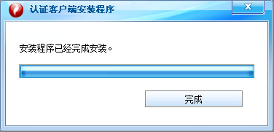
图1.4
注：有的电脑不会提醒重启电脑，请用户自行重启。

第二部分、使用指南
- 双击桌面的“认证客户端”快捷方式，即可打开程序认证界面，如图2.1所示：

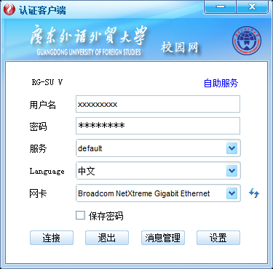
图2.1
- 请在界面中输入用户名、密码。服务选项默认（首次安装不会出现），语言根据需要选择。如果本机有多块网卡，请选择接有校园网网线的网卡（一般会自动识别为默认），点击“连接”按钮，认证客户端将进行认证过程，成功后客户端会最小化到任务栏，此时就可以访问网络资源。
- 点击认证界面的“设置”按钮，进入“系统配置”界面。在“系统信息”选单：内容是由客户端软件在运行后自动获取的并且不可更改，主要包括当前的认证网卡IP地址相关信息。如图2.2所示：
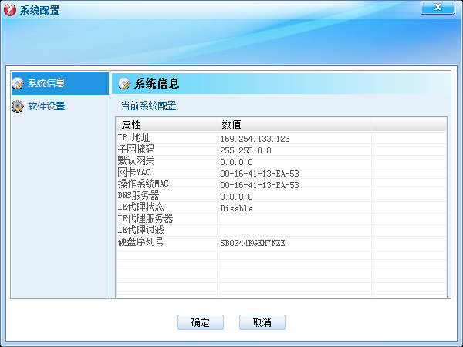
图2.2
注：系统信息中具体“数值”根据用户电脑实际情况显示，图中数据只做参考
- 在系统配置界面，有“系统登录后自动运行”、“软件启动后自动完成认证”两项配置，可以进行相关的配置让认证程序在开机时自动运行，如图2.3所示：
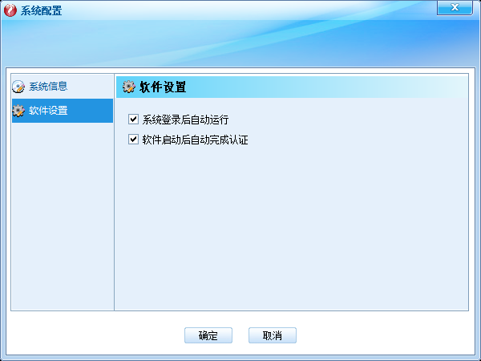
图2.3
注：用户可以根据需要勾选选项，以方便在本机登陆使用。
如勾选“自动完成认证”需要在弹出窗口中填写正确的用户名、密码。
- 点击“确定”按钮，保存上述设置后即回到登陆界面。
- 如果您不想进行认证则可以点击“退出”按钮，关闭认证界面而不进行认证。
- 在认证成功后任意时刻，如果不想继续使用网络，可以将认证客户端退出认证连接状态；可以通过右击任务栏图标，选择“断开连接”按钮，断开客户端认证状态返回认证界面，然后通过“退出”按钮关闭连接界面；或者您还可以通过右击任务栏图标选择“退出”按钮，直接退出连接状态。如图2.4所示：
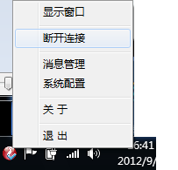
图2.4

